Comportement sur les lieux d’un accident: près d’un tiers des Suisses ne sait pas quel comportement adopter
- 28,5 % des automobilistes suisses ne savent pas quel comportement adopter en tant que témoins d’un accident
- C’est ce qui ressort d’une étude GfK commandée par Continental Suisse SA sur le thème de la sécurité routière
- Continental répond aux principales questions sur la sécurité routière sur les lieux d’accident
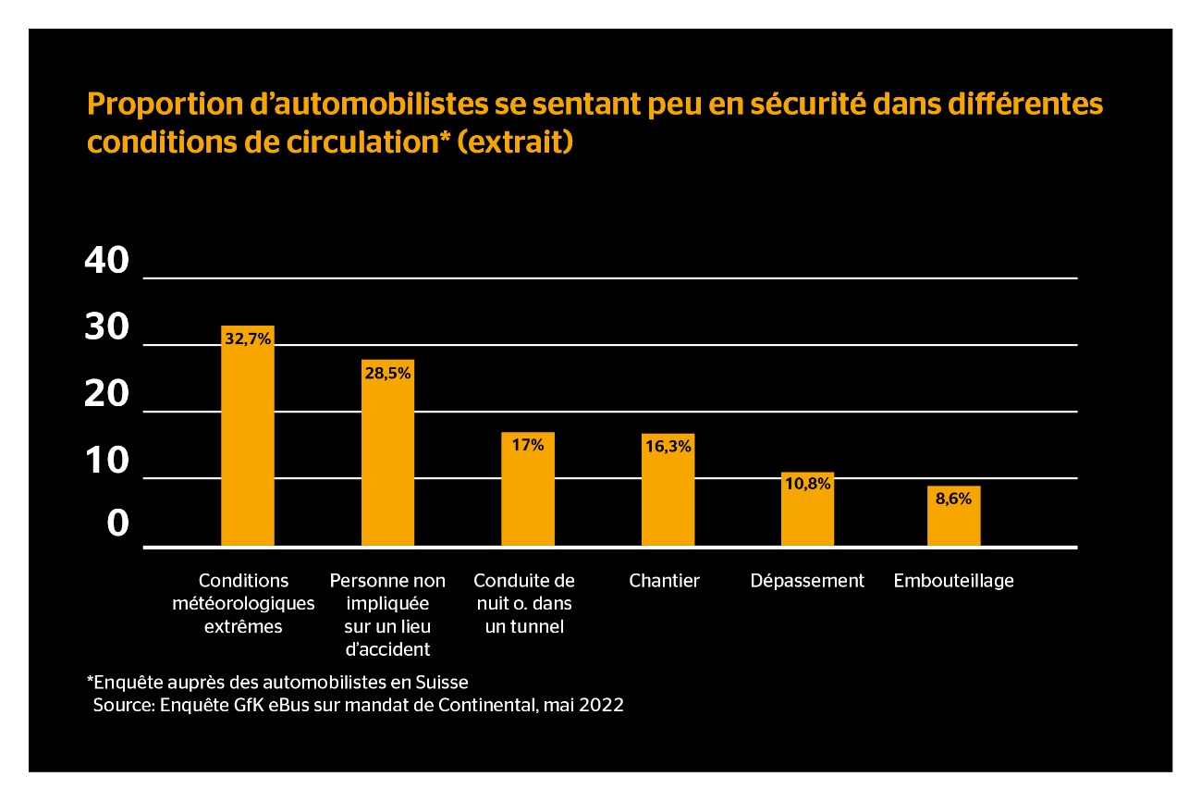
Dietikon, le 25 octobre 2022. Les accidents de la route sont des situations rares et stressantes, même pour les personnes qui ne sont pas impliquées. Près d’un tiers des automobilistes en Suisse (28,5 %) non impliqué dans un accident déclare ne pas être à l’aise, par exemple en ce qui concerne le comportement approprié à adopter, la connaissance des règles de circulation en vigueur ou la réaction face à des situations dangereuses. C’est ce qu’a révélé une étude représentative de GfK menée en ligne sur mandat de l’entreprise technologique Continental Suisse SA. Continental donne des conseils pour accroître la sécurité routière sur les lieux d’accident.
Quand dois-je m’arrêter et aider lorsque je suis témoin d’un accident de la route?
47: il s’agit du nombre moyen de personnes blessées par jour lors d’accidents de la route en Suisse, selon les chiffres de l’Office fédéral de la statistique pour 2021. Par conséquent, même en tant que témoin, vous devez savoir comment vous comporter en cas d’accident. En outre, une personne non impliquée est légalement tenue de prodiguer les premiers soins. Si l’on s’approche du lieu d’un accident en tant que personne non impliquée, il faut réduire sa vitesse et allumer les feux de détresse pour indiquer aux véhicules suivants qu’il y a un accident. Si vous arrivez en premier sur les lieux d’un accident, vous devez impérativement vous arrêter. En fonction de la situation et de l’aide nécessaire, d’autres automobilistes peuvent également s’arrêter et aider. Toutefois, si plusieurs véhicules non impliqués se trouvent déjà sur le lieu de l’accident, les véhicules suivants doivent rouler avec la plus grande prudence. En effet, avec l’augmentation du nombre de voitures à l’arrêt, le risque d’accidents consécutifs augmente. En cas d’arrêt à la suite d’un accident sur l’autoroute, il est préférable de se tenir sur la bande d’arrêt d’urgence avant le lieu de l’accident. Avant de descendre pour aider, il est important de mettre un gilet de sécurité, même si la loi ne l’exige pas. Si d’autres personnes, outre celle prodiguant les premiers soins, se trouvent dans le véhicule mais ne sont pas en mesure d’apporter les premiers secours, elles doivent porter des gilets fluorescents et se tenir derrière la glissière pour leur propre sécurité.
Comment dois-je me comporter sur le lieu d’un accident en tant que personne prodiguant les premiers secours?
En principe, on doit préserver sa propre sécurité: seul quelqu’un qui est en sécurité peut aider les autres. Après avoir immobilisé la voiture à un endroit approprié et sûr et laissé les feux de détresse allumés, il faut poser un triangle de signalisation afin de sécuriser le lieu de l’accident. Là encore, sa propre sécurité est la priorité. Le triangle de signalisation doit être placé à une distance minimale de 50 mètres derrière le véhicule, voire 100 mètres sur les routes où la circulation est rapide, comme les autoroutes.
Ainsi, le véhicule suivant aura suffisamment de temps pour réagir et, si nécessaire, pour s’arrêter. Si des personnes ont été blessées, la police suisse doit impérativement être avertie via le numéro d’urgence (117). Pendant qu’une personne s’occupe des victimes, une seconde doit tenir le téléphone et répondre aux questions de base permettant de décrire la situation. Il est également important d’avoir les numéros d’urgence des pompiers (118) et de l’ambulance (144) en tête.
Si vous n’avez pas de téléphone portable, vous pouvez utiliser les bornes d’appel d’urgence, du moins sur les autoroutes. Elles sont situées tous les deux kilomètres maximum et même tous les 150 mètres dans les tunnels. Quel est leur avantage? Les bornes d’appel d’urgence établissent non seulement une liaison directe avec la centrale de gestion du trafic compétente de la police, mais elles transmettent également l’emplacement et le sens de circulation du véhicule aux forces d’intervention (police, secours, pompiers ou service de remorquage, par exemple).
Pour beaucoup, le cours obligatoire de premiers secours remonte à plusieurs années; il est donc conseillé, en cas d’incertitude, de suivre un cours de remise à niveau, proposé par exemple par la Croix-Rouge suisse. En outre, il est possible de laisser le dossier d’accident du TCS, qui énumère les principales mesures à prendre, dans la boîte à gants. Lorsque les forces d’intervention prennent le relais, les personnes ayant dispensé les premiers soins ou les témoins de l’accident dont la présence sur place n’est plus nécessaire doivent s’éloigner du lieu de l’accident afin de ne pas entraver l’intervention.
Embouteillages suite à un accident: comment dois-je me comporter?
Lorsque la circulation commence à s’encombrer ou que les véhicules roulent au pas, la loi exige de former un couloir de secours pour les véhicules d’intervention en observant une distance suffisante avec le véhicule qui précède, avant même que les gyrophares et les sirènes ne signalent l’intervention de sauvetage. C’est aussi valable pour les conducteurs de moto. Une infraction entraîne une amende de 100 francs. Sur deux voies, le couloir de secours doit se trouver entre les deux. Sur trois voies, les véhicules de la file de gauche doivent esquiver vers la gauche, et les files du milieu et de droite vers la droite. Même si les services de secours et la police sont déjà passés, des véhicules d’intervention peuvent les suivre, c’est pourquoi il est primordial de conserver toute son attention en cas d’embouteillage.
Continental développe des technologies et des services innovants pour la mobilité durable et intégrée des personnes et de leurs marchandises. L’entreprise technologique fondée en 1871 propose des solutions sûres, efficaces, intelligentes et abordables pour les véhicules, les machines, la circulation et le transport. Continental a réalisé en 2021 un chiffre d’affaires de 33,8 milliards d’euros et emploie aujourd’hui plus de 190 000 personnes dans 58 pays et marchés. L’entreprise fêtait ses 150 ans le 8 octobre 2021.
La division «Tires» dispose de 24 sites de production et de développement dans le monde. Continental, qui est l’un des principaux fabricants de pneus, a réalisé au cours de l’exercice 2021 un chiffre d’affaires de 11,8 milliards d’euros dans cette division, avec plus de 57 000 collaboratrices et collaborateurs. Continental est l’un des leaders technologiques dans le domaine de la production de pneus et commercialise une large gamme de produits pour les voitures de tourisme, les véhicules utilitaires, les véhicules spéciaux et les deux-roues. En investissant continuellement dans la recherche et le développement, Continental fournit une contribution majeure à une mobilité sûre, économique et écologiquement efficace. Le portefeuille de la division Pneus comprend des services destinés au commerce de pneus et à des applications de flottes, ainsi que des systèmes de gestion numérique pour pneus.
Contact presse

Renata Wiederkehr
Manager Brand Communications
PR, Events, Sponsoring
Continental Suisse SA
Téléphone: + 41 (0) 44 745 56 55
E-mail: renata.wiederkehr@conti.de
www.continental-pneus.ch

Ce communiqué de presse est disponible dans les langues suivantes: français, allemand

Site Internet: www.continental-pneus.ch
Portail pour la presse: www.continental-presse.de
Bibliothèque: www.continental.de/mediathek

Illustrations et légendes
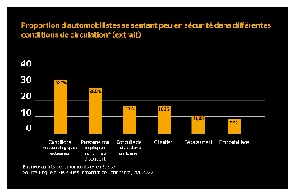 | Comment dois-je me comporter sur le lieu d’un accident en tant que personne non impliquée? Dans ce scénario, 28,5 % des automobilistes suisses n’ont pas confiance en leur capacité à conduire.

GfK eBUS® a interrogé 1005 personnes âgées de 16 ans et plus, représentatives de la population suisse, dont 847 automobilistes, sur mandat de l’entreprise technologique Continental Suisse SA.
Source: Office fédéral de la statistique: https://www.bfs.admin.ch/bfs/fr/home/statistiques/mobilite-transports/accidents-impact-environnement/accidents-transports/route.html
Source: plateforme de publication du droit fédéral: art. 51: https://www.fedlex.admin.ch/eli/cc/1959/679_705_685/fr#art_51
Source: plateforme de publication du droit fédéral: art. 1: https://www.fedlex.admin.ch/eli/cc/2019/93/fr#art_1
Source: Touring Club Suisse (TCS): https://www.tcs.ch/fr/le-tcs/presse/communiques-de-presse-2019/couloir-de-secours-2019.php

